Уважаемые господа!

ТОВ "НБЦ" имеет честь пригласить Вас принять участие в

III Международной специализированной выставке

"Sport Industry" - 2012

УКРАИНА, КИЕВ

Выставочный центр “АККО Интернешнл” (пр-т Победы, 40-Б)

14 -16 декабря 2012г

Условия участия в выставке-ярмарке:

Фирма (организация), желающая принять участие в выставке, отправляет в адрес Оргкомитета выставки заявку не позднее 26 ноября 2012 года. Договора и счет высылаются после получения Оргкомитетом заполненной заявки.
Оплата производится в национальной валюте Украины по курсу НБУ на день оплаты. | Для украинских компаний/иностранных компаний (цены указаны с учетом НДС)
Обязательный регистрационный сбор ( аккредитацию трёх представителей фирмы с предоставлением 3 бейджей – пропусков; участие во всех мероприятиях выставки, не требующих специальных приглашений; пакет информационных материалов; размещение информации о компании (логотип, описание деятельности и контакты) на сайте выставки, как участника) | $99/$199
Стоимость 1 кв.м.оборудованной площади (min 6 кв. м.)  В стоимость стандартного стенда входят: площадь, оборудованная стеновыми конструкциями, монтаж и демонтаж стенда, стол, 2 стула, ковролиновое покрытие, светильник, вешалка, источник электропитания, название компании и номер стенда на фризовой линии, мусорная корзина, охрана (в дни работы выставки с 18-00 до 10-00) и ежедневная уборка проходов. | $100/$180
Стоимость 1 кв.м. необорудованной выставочной площади (min - 25 кв.м.)  В стоимость необорудованной площади входят: территория не отделяемая стеновыми конструкциями, ковролиновое покрытие, источник электропитания (если нужно), общее освещение, охрана (в дни работы выставки с 18-00 до 10-00) и ежедневная уборка проходов. | $80/$140
Заочное участие (размещение информации об участнике в выставочном электронном каталоге, размещение материалов на информационном стенде выставки, раздача флаеров, листовок, рекламной продукции). | $ 99
Скидки. При 100% предоплате полной стоимости участия в срок: -10% при оплате до 30 октября 2012 г., -5% при оплате до 14 ноября 2012 г.

Дополнительное размещение рекламы
Проведение семинара: аренда оборудованного конференц-зала 1 час; включение в программу мероприятий выставки | $ 98
Размещение логотипа в билете и флаере | $ 299
Размещение стойки на сцене 2 х 0,8 м:  Кубок «Атлантика»  Другие мероприятия (2 дня) | $ 199  $ 99
Размещение баннера на веб-сайте выставки (200х100), 1 неделя | $35
Рекламные баннера павильона, 2×3 м | $ 199

Рекламные пакеты
 | Стоимость
Размещение логотипа компании в полиграфической продукции Выставки: Афиши, Пригласительные, Билеты | 300 $
Размещение логотипа компании в полиграфической продукции на Кубок «Атлантика»: Афиша, Билеты, Баннер на сцене | 500 $

Дополнительное оборудование:
При желании участников, на оборудованной площади можна смонтировать полки. Их стоимость и количество обговаривается заранее с организаторами.
Выставочные конструкции ( Х-баннера, Л-баннера, Рол-апы, Магнитные и тканевые Поп-апы) – продажа.
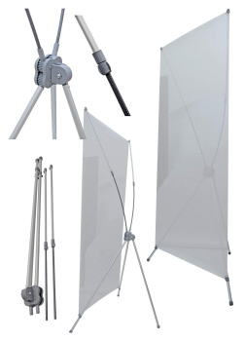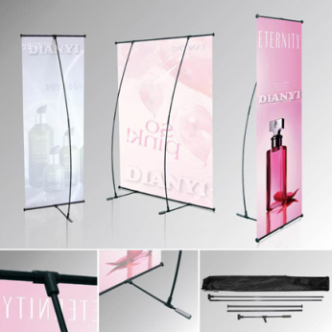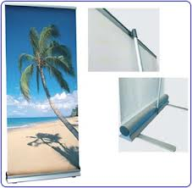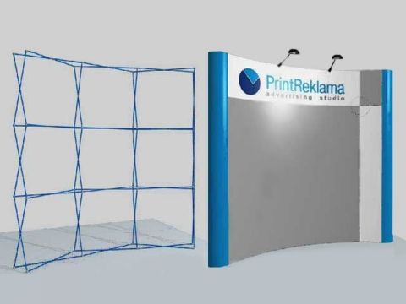
За подробной информацией обращайтесь по тел.: (093) 914-41-43, e-mail: stand_you@ukr.net;
Для того чтобы сделать участие максимально эффективным, Оргкомитет предоставляет участнику:
- необходимое количество пригласительных билетов для почтовой рассылки;
- PR-поддержку в период подготовки и проведения выставки.

Примеры стендов
Стандартный оборудованный стенд, который включает в себя: (стеновые панели, ковровое покрытие, спот-бра, стол, 2 стула, мусорная корзина, розетка, номер стенда, надпись на фризовой панели (до 15-ти знаков), общая охрана выставки, уборка проходов,
3D-эскизы типов стандартных выставочных стендов
Тип А – рядный (линейный): Тип В – угловой:

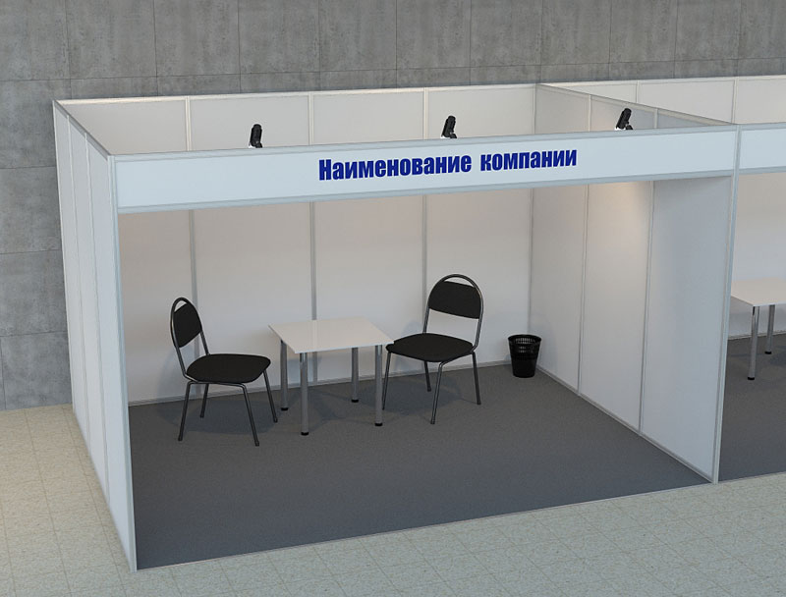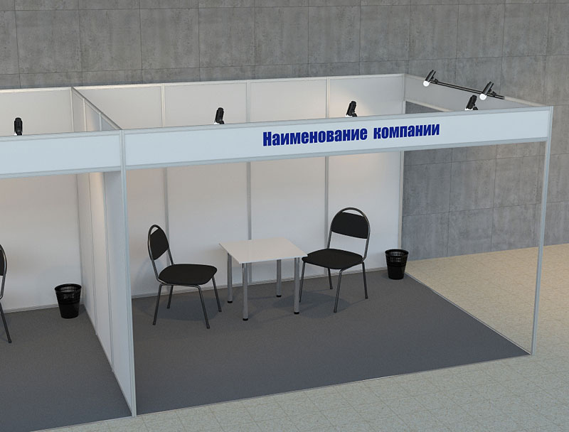

Тип С – полуостров: Тип D – остров:
